ΜΑΘΗΜΑ 26 | H Ευρωπαϊκή Ένωση

Η Ευρωπαϊκή Ένωση (Ε.Ε.) είναι μια οικονομική και πολιτική ένωση είκοσι επτά ευρωπαϊκών κρατών.
Στις 25 Μαρτίου 1957 έξι κράτη, η Γαλλία, η τότε Δυτική Γερμανία, η Ιταλία, το Βέλγιο, η Ολλανδία και το Λουξεμβούργο, υπέγραψαν στη Ρώμη τη συνθήκη δημιουργίας της Ευρωπαϊκής Οικονομικής Κοινότητας (Ε.Ο.Κ.). Το 1992 στην ολλανδική πόλη Μάαστριχτ υπογράφηκε η ομώνυμη συνθήκη με την οποία η Ε.Ο.Κ. μετονομάστηκε σε Ευρωπαϊκή Ένωση (Ε.Ε.). Η Ευρωπαϊκή Ένωση αποτελεί τη συνέχεια της Ευρωπαϊκής Οικονομικής Κοινότητας, αλλά με την προσθήκη δύο νέων σημαντικών τομέων κοινής δράσης: την Πολιτική Ένωση και την Οικονομική-Νομισματική Ένωση (Ο.Ν.Ε.).

Με συνεχείς διευρύνσεις η Ευρωπαϊκή Ένωση,67 χρόνια μετά την ίδρυση της, αριθμεί το 2024 27 κράτη-μέλη, ενώ παράλληλα 20 από τα 27 κράτη-μέλη της συμμετέχουν στη ζώνη του ευρώ, του κοινού ευρωπαϊκού νομίσματος.
Αξίζει να σημειωθεί ότι, για να μπορέσει ένα κράτος να ενταχθεί στην Ε.Ε., θα πρέπει να εκπληρώνει συγκεκριμένα κριτήρια, όπως δημοκρατικό πολίτευμα, ισχυρή οικονομία, ικανή δημόσια διοίκηση κ.ά. (κριτήρια της Κοπεγχάγης), γεγονός που σημαίνει ότι η ενταξιακή πορεία του κρατά αρκετά χρόνια.

Χρονικό ένταξης κρατών στην Ευρωπαϊκή Ένωση

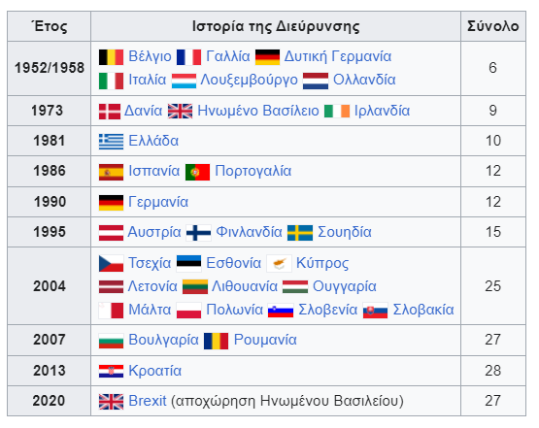

ΜΑΘΗΜΑ 27 | H σημασία της Ευρωπαϊκής Ένωσης

Η χρήση κοινού νομίσματος, του ευρώ, αρχικά (το 1999) από τα 11 κράτη — μέλη και στη συνέχεια από τα 20 κράτη-μέλη που συγκροτούν τη «ζώνη του ευρώ» διευκολύνει τις συναλλαγές των πολιτών της, αφού αυτοί μπορούν να ταξιδεύουν στην Ε.Ε. χρησιμοποιώντας ένα μόνο νόμισμα ή να συγκρίνουν τις τιμές ίδιων προϊόντων στα διαφορετικά κράτη κτλ. Παράλληλα, η χρήση του ευρώ διευκολύνει κλάδους της οικονομίας όπως το εμπόριο, ο τουρισμός κ.ά.

Χώρα | Πρωτεύουσα | Χρονολογία Ένταξης
Χώρα | Πρωτεύουσα | στην Ε.Ε | στην Ευρωζώνη
Γερμανία | Βερολίνο | Ιδρυτής | 1999
Βέλγιο | Βρυξέλλες | Ιδρυτής | 1999
Γαλλία | Παρίσι | Ιδρυτής | 1999
Ιταλία | Ρώμη | Ιδρυτής | 1999
Λουξεμβούργο | Λουξεμβούργο | Ιδρυτής | 1999
Ολλανδία | Άμστερνταμ | Ιδρυτής | 1999
Δανία | Κοπεγχάγη | 1973
Ιρλανδία | Δουβλίνο | 1973 | 1999
Ελλάδα | Αθήνα | 1981 | 2001
Ισπανία | Μαδρίτη | 1986 | 1999
Πορτογαλία | Λισαβόνα | 1986 | 1999
Αυστρία | Βιέννη | 1995 | 1999
Σουηδία | Στοκχόλμη | 1995
Φινλανδία | Ελσίνκι | 1995 | 1999
Εσθονία | Ταλίν | 2004 | 2011
Κύπρος | Λευκωσία | 2004 | 2008
Λετονία | Ρίγα | 2004 | 2014
Λιθουανία | Βίλνιους | 2004 | 2015
Μάλτα | Βαλέτα | 2004 | 2008
Ουγγαρία | Βουδαπέστη | 2004
Πολωνία | Βαρσοβία | 2004
Σλοβακία | Μπρατισλάβα | 2004 | 2009
Σλοβενία | Λιουμπλιάνα | 2004 | 2007
Τσεχία | Πράγα | 2004
Βουλγαρία | Σόφια | 2007
Ρουμανία | Βουκουρέστι | 2007
Κροατία | Ζάγκρεμπ | 2013 | 2023

